辉瑞干过哪些“好事”？

[有理儿有面](javascript:void(0);)

**有理儿有面**

微信号 youli-youmian

功能介绍 你说是不是

2023-01-07[原文](https://mp.weixin.qq.com/s?__biz=Mzg3MjEyMTYyNg==&mid=2247579551&idx=3&sn=a404d2ff4d952a967abb0dd349af05ce&chksm=cef7e3eaf9806afc5901fbe5342bbf16e12da6a7e2ab1afeb4b66960208524568e5ac94087e8&scene=27#wechat_redirect&cpage=194) 发表于

收录于合集

以下文章来源于平原公子 ，作者申鹏



平原公子

.

讲人间故事，说是非曲直！





**全文共1836字，图片4张，预计阅读时间为6分钟。**

**文章转载于“平原公子”。**



▼

短短两个月，美国药商辉瑞的口碑忽然就好了起来。

在某些人嘴里，都快成为“人类良心”、“救世主”了。

那么就不得不来给大家科普科普，这家神药公司，到底做过那些好事？

上世纪90年代，辉瑞曾经研发出了一款“抗菌特效药”，名叫“特洛芬”。

据说杀菌效果很好，公司高层很兴奋，华尔街分析师判断，特洛芬年度总销售额可能超过 10 亿美元的时候......辉瑞董事会直接把这款药定位为摇钱树。

但是这玩意儿在动物试验阶段，就事故频发，副作用严重，参与试验的猴子和兔子出现了关节疾病、异常软骨生长、肝损伤.....但辉瑞公司高层不死心，他们认为副作用不是问题，怎么让美国FDA无视这些副作用，迅速批准特洛芬上市，让他们大赚特赚，才是问题。

辉瑞准备进行人体试验，他们认为，在动物身上有严重副作用，但在人身上或许就没有呢？

没有什么可以阻挡资本家卖药的决心，他们发现了一个好机会——非洲尼日利亚北部爆发了严重的流行性脑膜炎，很多人正在死去，当时尼日利亚处于军政府统治，秩序混乱，各路NGO组织都在插手......于是，美国辉瑞公司就开始扮演“救世主”角色了。

资本主义的执行力是非常强的，几天后，一架载着辉瑞医生团队的 DC-9 飞机直接飞向了尼日利亚，对外宣传的是：去做做慈善，帮助抗击疫情......实际上，这帮家伙就是来试验他们的特洛芬的。

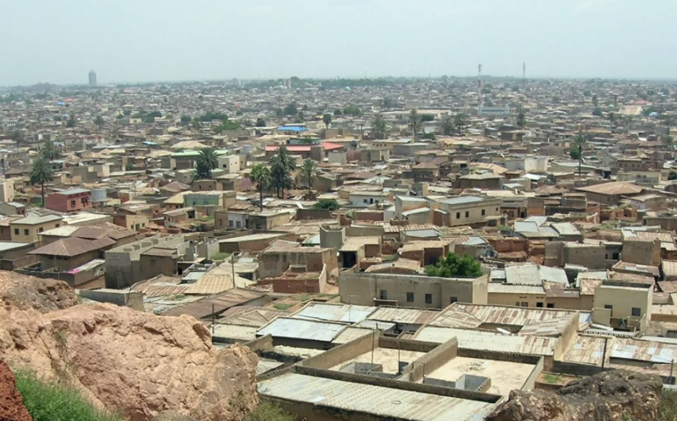

辉瑞制药将抗脑膜炎药物特洛芬提供给患病儿童。他们把患病的儿童分为AB两组，A组使用自家的特洛芬，B组使用抗生素头孢曲松，但为了创造出“对比结果”，头孢曲松的量，被大幅减少。

一些患病儿童的家长表示，并不知道自己将孩子送去试药，而且也没人告知他们特洛芬此前从未在儿童身上试验。最终，根据辉瑞官方统计.....200名儿童服用了特洛芬之后，11名儿童死亡，数十名儿童残疾，实际上真正的伤残和死亡根本没法统计，因为辉瑞根本没有留下患者的联系方式，许多人在接受了乱七八糟的治疗后，就消失了。

三周之后，试验根本就进行不下去了，因为A组和B组都出现了大量的死亡，而辉瑞的团队已经返回了美国，丢下了所有的患者......然而就是这样一份实验报告，是无法让特洛芬通过FDA的审查的。

没关系，辉瑞也是有“工匠精神”的，他们开始编造试验结果，修改数据，比如说一份文件将儿童的白细胞计数列为 68，另一个将其定为 680；有的实验明明是在卡诺进行的，却被记录成在康涅狄格州做的.....这份申请书里的数据荒唐至极、错漏百出，然而神奇的是——美国FDA居然批准通过了。

直到2000年，美国媒体才将这一事件曝光。辉瑞制药立即对报道进行回应，发表声明称，“**在尼日利亚进行的特洛芬药品试验是一项重要的临床研究，公司对试验进行的方式表示自豪**”。

尼日利亚媒体谴责辉瑞制药的傲慢，指责辉瑞制药“撒谎”，将尼日利亚儿童当成“小白鼠”。2007年，尼日利亚北部政府正式对辉瑞制药提起20亿美元民事诉讼。

2009年，辉瑞制药和尼日利亚卡诺州政府达成协议，赔偿额从20亿美元减少到7500万美元，包括建立一个3500万美元的基金。**虽然此案已经了结，不过辉瑞制药表示，儿童的死亡和残疾是脑膜炎所致，而非药品的原因**。其实，美国食品及药物管理局在1997年批准成人使用特洛芬，**但从未让美国儿童服用。特洛芬后被指会引致肝部受损及死亡，1999年后在欧美被禁用**。

你以为，上世纪九十年代发生的事情，今天就不会发生吗？

**2005起，多家欧美药厂在当地进行了至少1600项活人临床药物试验，涉及的“人体小白鼠”超过15万人，4年内最少酿成1730人死亡，秘鲁、巴西、波兰、尼日利亚等发展中国家也发生了相似的情况。而这还仅仅是有据可查的数字。**

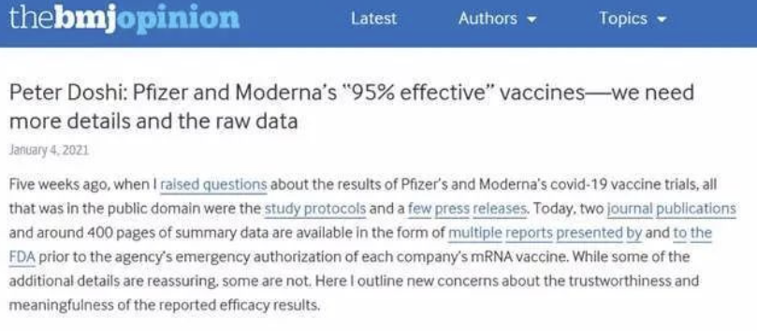

2021年1月4日，**世界四大综合性医学期刊之一的《英国医学杂志》（BMJ）编辑彼得·多西就对辉瑞Y苗的保护率提出质疑，认为辉瑞使用了违反科学原理的统计方法，数据存在诸多疑点，其真实有效性可能只有29%**。

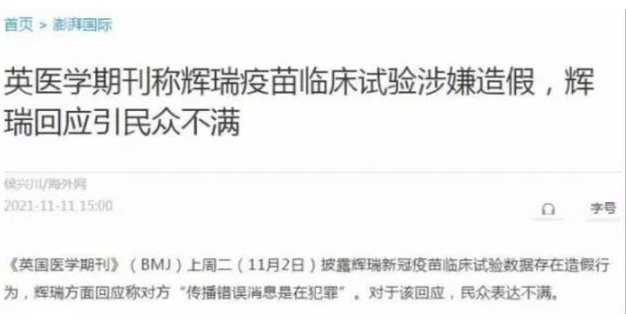



2021年11月2日，《英国医学期刊》（BMJ）**披露了辉瑞Y苗临床试验数据存在造假行为，举报人提供了数十份内部文件、照片、录音和电子邮件等证据，指出辉瑞工作人员伪造或随意填写数据、修改实验日志、雇用训练不足的Y苗接种员、未及时追踪不良反应等**。

“一旦有适当的利润,资本就胆大起来。如果有10%的利润，它就保证到处被使用；有20%的利润，它就活跃起来；有50%的利润，它就铤而走险；为了100%的利润，它就敢践踏一切人间法律；有300%的利润，它就敢犯任何罪行，甚至绞首的危险。”

把资本家当作救世主，实在是太天真了。

**图片源自网络**





**关注公众号：**

**有理儿有面**

**理   性｜   揭   秘｜   探   讨**







### 精选留言

用户设置不下载评论